|  |  |
| --- | --- |
|  | |
| **ЕВРАЗИЙСКИЙ СОВЕТ ПО СТАНДАРТИЗАЦИИ, МЕТРОЛОГИИ И СЕРТИФИКАЦИИ**  **(ЕАСС)**  **EURO-ASIAN COUNCIL FOR STANDARDIZATION, METROLOGY AND CERTIFICATION**  **(EASC)** | |
| **МЕЖГОСУДАРСТВЕННЫЙ**  **СТАНДАРТ** | **ГОСТ 12730.4–** |

**БЕТОНЫ**

**Методы определения параметров пористости**

**Минск**

**Евразийский совет по стандартизации, метрологии и сертификации**

**202_Предисловие**

Евразийский совет по стандартизации, метрологии и сертификации (ЕАСС) представляет собой региональное объединение национальных органов по стандартизации государств, входящих в Содружество Независимых Государств. В дальнейшем возможно вступление в ЕАСС национальных органов по стандартизации других государств.

Цели, основные принципы и общие правила проведения работ по межгосударственной стандартизации установлены ГОСТ 1.0 «Межгосударственная система стандартизации. Основные положения» и ГОСТ 1.2 «Межгосударственная система стандартизации. Стандарты межгосударственные, правила и рекомендации по межгосударственной стандартизации. Правила разработки, принятия, обновления и отмены».

**Сведения о стандарте**

# 1 РАЗРАБОТАН Акционерным обществом «Научно-исследовательский центр «Строительство» (АО «НИЦ «Строительство»). Научно-исследовательский, проектно-конструкторский и технологический институт бетона и железобетона им. А.А. Гвоздева (НИИЖБ им. А.А. Гвоздева)

# 2 ВНЕСЕН Техническим комитетом по стандартизации ТК 465 «Строительство»

# 3 ПРИНЯТ Евразийским советом по стандартизации, метрологии и сертификации (протокол от г. № )

За принятие проголосовали:

|  |  |  |
| --- | --- | --- |
| Краткое наименование страны по МК (ИСО 3166) 004—97 | Код страны по МК  (ИСО 3166) 004—97 | Сокращенное наименование национального органа по стандартизации |
|  |  |  |
|  |  |  |
|  |  |  |

4 ВЗАМЕН ГОСТ 12730.4—78

*Информация о введении в действие (прекращении действия) настоящего стандарта и изменений к нему на территории указанных выше государств публикуется в указателях национальных (государственных) стандартов, издаваемых в этих государствах, а также в сети Интернет на сайтах соответствующих национальных (государственных) органов по стандартизации.*

*В случае пересмотра, изменения или отмены настоящего стандарта соответствующая информация будет опубликована в сети Интернет на сайте Межгосударственного совета по стандартизации, метрологии и сертификации в каталоге «Межгосударственные стандарты»*

Исключительное право официального опубликования настоящего стандарта на территории указанных выше государств принадлежит национальным (государственным) органам по стандартизации этих государств

**Содержание**

1 Область применения ……………………………..…………………………………....

2 Нормативные ссылки……………………………………………………………….......

3 Термины и определения………………………………………………………………..

4 Общие требования………………………………………………………………………

5 Инструменты и оборудование.......………………………………………….………...

6 Определение параметров пористости……………………………………………….

Приложение А (рекомендуемое) Определение показателей пористости

бетонов по кинетике их водопоглощения………………………….

Приложение Б (рекомендуемое) Классификация бетонов по показателям пористости, оцениваемым по кинетике их водопоглощения……………………………………………………

**МЕЖГОСУДАРСТВЕННЫЙ СТАНДАРТ**

|  |
| --- |
| **БЕТОНЫ**  **Методы определения параметров пористости**  Concretes. Methods of determination of porosity parameters |

**Дата введения —**

**1 Область применения**

Настоящий стандарт распространяется на бетоны плотной структуры всех видов и устанавливает методы определения параметров пористости по результатам определения их плотности, водопоглощения и сорбционной влажности путем испытания образцов, а также по кинетике водопоглощения.

**2 Нормативные ссылки**

В настоящем стандарте использованы ссылки на следующие межгосударственные стандарты:

ГОСТ 12730.0-2020 Бетоны. Общие требования к методам определения плотности, влажности, водопоглощения, пористости и водонепроницаемости

ГОСТ 12730.1-2020 Бетоны. Методы определения плотности

ГОСТ 12730.3-2020 Бетоны. Метод определения водопоглощения

ГОСТ 24104[1]* Весы лабораторные. Общие технические требования

ГОСТ 12852.6 Бетон ячеистый. Метод определения сорбционной влажности

Примечание — При пользовании настоящим стандартом целесообразно проверить действие ссылочных стандартов в сети Интернет на официальном сайте Межгосударственного совета по стандартизации, метрологии и сертификации (www.easc.by) или в указателях национальных стандартов, издаваемых в государствах, указанных в предисловии, или на официальных сайтах соответствующих национальных органов по стандартизации. Если на стандарт дана недатированная ссылка, то следует использовать стандарт, действующий на текущий момент, с учетом всех внесенных в него изменений. Если заменен ссылочный стандарт, на который дана датированная ссылка, то следует использовать указанную версию этого стандарта. Если после принятия настоящего стандарта в ссылочный стандарт, на который дана датированная ссылка, внесено изменение, затрагивающее положение, на которое дана ссылка, то это положение применяется без учета данного изменения. Если ссылочный стандарт отменен без замены, то положение, в котором дана ссылка на него, применяется в части, не затрагивающей эту ссылку.

**3 Термины и обозначения**

3.1 **Истинная плотность; ρu:** Отношение массы бетона (образца) к его истинному объёму (без пор), г/см3.

3.2 **Средняя плотность; ρс:** Отношение массы бетона (образца) к его общему объёму (с порами), г/см3.

3.3 **Истинный объем (образца); *V*u:** Объем твёрдой фазы бетона, см3.

3.4 **Общий объем (образца):** Сумма объёмов твёрдой фазы бетона (образца), объёма открытых и условно-закрытых капиллярных пор, см3.

3.5 **Открытая капиллярная пористость:** Объем пор бетона (образца) По, насыщаемых водой при определении водопоглощения бетона, см3.

3.6 **Условно-закрытая капиллярная пористость:** Объем пор бетона (образца) (Пз), не насыщаемых водой при определении водопоглощения бетона.

3.7 **Полный объем пор бетона (образца); $П_{п}$:** Отношение средней плотности бетона (образца) и его истинной плотности, %.

**4 Общие требования**

Общие требования к методам определения параметров пористости — по ГОСТ 12730.0.

**5 Инструменты и оборудование**

5.1 Для проведения испытания применяют:

- весы лабораторные по [ГОСТ 24104](http://docs.cntd.ru/document/1200027328);

- шкаф сушильный обеспечивающий поддержание температуры (105±5)°С;

- ёмкость для насыщения образцов водой;

- объёмомер по [ГОСТ 12730.1](http://docs.cntd.ru/document/901703627).

**6 Определение параметров пористости**

6.1 Объем открытых капиллярных пор бетона (образца) По) принимают равным водопоглощению бетона по объёму, см3

ГОСТ 12730.4-78 Бетоны. Методы определения показателей пористости

где *W*о — объёмное водопоглощение бетона по [ГОСТ 12730.3](http://docs.cntd.ru/document/901706262).

6.2 Объем условно-закрытых капиллярных пор бетона Пз  рассчитывают по формуле

$П_{з}=П_{п}-П_{о},$ (1)

где Пп — полный объем пор;

По — объем открытых капиллярных пор.

6.3 Полный объем пор бетона (образца) Пп, см3, рассчитывают по формуле

$П_{п}=V\frac{ρ_{u}- ρ_{w}}{ρ_{u}}$,  (2)

где *V* — объем образца, определённая по ГОСТ 12730.1, см3;

 — истинная плотность бетона, определённая по [ГОСТ](http://docs.cntd.ru/document/1200003066) 12730.1, г/см3;

 — средняя плотность сухого бетона, определённая по [ГОСТ 12730.1](http://docs.cntd.ru/document/901703627), г/см3.

6.4 Объем сорбционной влажности бетона *W*c образцов,  % об., определяют [ГОСТ 12852.6](http://docs.cntd.ru/document/871001232).

6.5 Показатели среднего размера капиллярных пор бетона и их однородности по размерам определяют по кинетике их водопоглощения по приложению А.

По этим показателям бетоны оценивают по классификации, приведённой в приложении Б.

**Приложение А**

**(рекомендуемое)**

**Определение показателей пористости бетона по кинетике его водопоглощения.**

А.1 Кинетику водопоглощения бетона определяют на образцах стандартного размера (куб с ребром (70 ± 2) мм, или цилиндр диаметром и высотой (70 ± 5) мм) в серии из двух образцов и характеризуют приращением массы бетона при водопоглощении во времени.

А.2 Кривые водопоглощения аппроксимируют уравнением (А.1)

$W_{t}=W_{м}[1-e^{{-\left(\overline{λ}*t\right)}^{α}}]$, (А.1)

где *Wt* — водопоглощение образца за время *t*, % масс.;

*W*м — водопоглощение образца стандартного размера, определённое по [ГОСТ 12730.3](http://docs.cntd.ru/document/901706262) за 24 ч, % масс.;

*е* — основание натурального логарифма, равное 2,72;

*t* — время водопоглощения, ч;

$\overline{λ}$— показатель среднего размера открытых капиллярных пор, равный пределу отношений ускорения процесса водопоглощения к его скорости;

α — показатель однородности размеров открытых капиллярных пор.

А.3 Кинетику водопоглощения бетона определяют путем непрерывного или дискретного взвешивания предварительно высушенных образцов в процессе их водопоглощения по методу [ГОСТ 12730.3](http://docs.cntd.ru/document/901706262) за 24 ч рассчитывают по формуле

$W_{м}=\frac{m_{24} - m_{c}}{m_{c}}∙100$, (А.2)

где *m*с — масса сухого образца, г;

*m*24 — масса водонасыщенного образца за 24 ч.

А.4 При непрерывном гидростатическом взвешивании строят кривую приращения массы образца во времени (рисунок А.1). В конце испытаний производят гидростатическое и обычное взвешивания насыщенного водой образца и определяют его объем по методу [ГОСТ 12730.1](http://docs.cntd.ru/document/901703627).

По результатам испытаний на кривой водопоглощения (рисунок А.1) находят точки, в которых водопоглощение составляет: *Wt*1 = 0,632 *W*м  (точка А рисунок А.1) и *Wt*2 = 0,5 *W*м (точка Б рисунок 1).

Далее находят соответствующие этим точкам время: *t*1 (точка В рисунок А.1) и *t*2 (точка Г рисунок А.1).

По значениям величин *t*1 и *t*2 по номограмме (рисунок А.2) находят значения поровой структуры $\overline{λ}$  (из точки В переходим горизонтально в точку В1 и далее вертикально переходим в точку Д рисунок А.2), и α (из точки Г переходим горизонтально до пересечения с отрезком В1 – Д и находим точку Е, определяющую линию номограммы с соответствующим значением α, рисунок А.2).

Пример 1

Расчёты и определения показателей пористости по кинетике водопоглощения бетона при непрерывном взвешивании

Для случая:

*m*с = 815 г; *m*24 = 866 г; ρ*w* – 2,30 г/см3

По результатам испытаний водонасыщения бетона образца (рисунок А.1) определяют значение *W*м, г,

((866 – 815) / 815)×100 = 6,26%.

Водопоглощение по объёму *W*о определяют по формуле:

*W*о = *W*м * ρ*w* (А.2)

6,26 × 2,30 = 14,4%

Определяют водопоглощение *Wt*1, составляющее 0,632 *W*м, равное

0,632 × 6,26 = 3,96 %.

По рисунку А.1 определяют время, соответствующее значению *Wt*1 – *t*1 = 0,65 ч.

Аналогично определяют *Wt*2 = 0,5 *Wm*, равное 0,5 × 6,26 = 3,13 %, и *t*2 = 0,30 ч.

По величинам *t*1=0,65 ч  и *t*2=0,30 ч  по номограмме (рисунок А.2) находят параметры поровой структуры: $\overline{λ}$  = 1,54; и  α = 0,5.

А.5 При дискретном взвешивании после определения массы насыщаемого образца в моменты времени 0,25; 1,0 и 24,0 ч после погружения высушенного образца в воду рассчитывают значение величин:

- водопоглощение Wо по формуле (А.2);

- водопоглощение за 0,25 ч (*W*0,25), %, по формуле:

*W*0,25= ((*m*0,25 – *m*с ) / *m*с)100 , (А.3)

где *m*0,25 – масса водонасыщенного образца за 0,25 ч;

- водопоглощение за 1,0 ч (*W*1,0), %, по формуле:

*W*1,0= ((*m*1,0 – *m*с ) / *m*с)100 , (А.4)

где *m*1,0 – масса водонасыщенного образца за 1,0 ч;

- значения относительных водопоглощений *W***´** в моменты времени 1,0 и 0,25 ч рассчитывают по формулам:

*W´*1,0= *W*1,0 / *W*м;(А.5)

*W´*0,25= *W*0,25 / *W*м.(А.6)

На оси ординат (рисунок А.3) находят точки, соответствующие значениям величин *W****´***1,0 (точка А) и *W´*0,25 (точка Б);

Из точки А проводят линию параллельную оси абсцисс до пересечения с графиком t = 1ч (точка В);

Из точки В опускают перпендикуляр на ось абсцисс (точка Г).

Получаемое значение принимают за величину λ1.

Из точки Б проводят горизонтальную линию до пересечения с отрезком В-Г (точка Д), по которой определяют значение показателя α.

Для перехода от показателя λ1 к показателю $\overline{λ}$ используют формулу (А.7), либо номограммы: (рисунок А.4) при λ1 ≥ 1 или (рисунок А.5) при λ1 ≤ 1

= (А.7)

На рисунках А.4 и А.5 находят точки на оси ординат, соответствующие значениям λ1 (точка А). Из точки А проводят линию параллельную оси абсцисс до пересечения с соответствующим графиком α (точка Б). Из точки Б опускают перпендикуляр на ось абсцисс (точка В). Значение абсциссы в точке В принимают за показатель $\overline{λ}$.

Пример 2

Расчёты и определения показателей пористости по кинетике водопоглощения бетона при дискретном взвешивании.

Для случая:

*m*с = 815 г; *m*м = 866 г; ρ*w* – 2,30 г/см3

По результатам испытаний водонасыщения образца бетона дискретным взвешиванием устанавливают величины *W*0,25; *W*1,0 и *W*м по формулам (А.6), (А.5) и (А.2) и относительное водопоглощение (*W****´***).

|  |  |  |  |  |
| --- | --- | --- | --- | --- |
| *t*, ч | 0 | 0,25 | 1,0 | 24 |
| Масса образца, г | *m*c = 815,0 | *m*0,25 = 838,5 | *m*1,0 = 851,0 | *m*24,0 = 866,0 |
| Водопоглощение, % | — | *W*0,25 = ((838,5 – 815) / 815)100 = 2,88% | *W*1,0 = ((851– 815) / 815)100 = 4,42% | *W*24,0 = ((866– 815) / 815)100 = 6,26% |
| Относительное водопоглощение, *W´* | — | *W****´***0,25 = 2,88/6,26 = 0,46 | *W****´***1,0 = 4,42/6,26 = 0,71 | — |

Водопоглощение по объёму *W*о, %, определяют по формуле (А.2) 6,26 × 2,30 = 14,40.

По рисунку А.3 для значений *W****´***1,0 = 0,71 находим точку пересечения с графиком *t* = 1ч и находим λ1 = 1,24.

Далее для значения *W´*0,25 = 0,46 находим точку Д (пересечения с отрезком В-Г), соответствующую значению α = 0,5.

По рисунку А.4 для λ1 ≥ 1 находим пересечение с графиком для α = 0,5 и получаем значение $\overline{λ}$ = 1,54.

Пример 3

Для случая λ1 = 0,78; α = 0,23

По рисунку А.5 для полученных значений λ1 иα определяем показатель $\overline{λ}$ равный 0,34.

Расчёт по формуле (А.7) даёт аналогичное значение:

$\overline{λ}$ = $\sqrt[0,23]{0,78}$ = 0,34.

А.6 Показатель пористости $\overline{λ}$  и α  серии из двух образцов бетона определяют как среднее арифметическое значение результатов испытаний образцов серии.

А.7 Базовыми образцами при определении показателей пористости по кинетике водопоглощения являются куб с ребром 7 см или цилиндр диаметром и высотой 7 см.

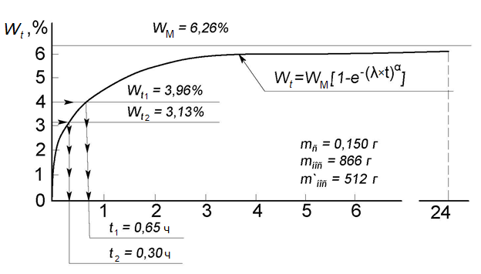

Водопоглощение

Время, ч

Рисунок А.1 — График водопоглощения образца бетона при непрерывном взвешивании

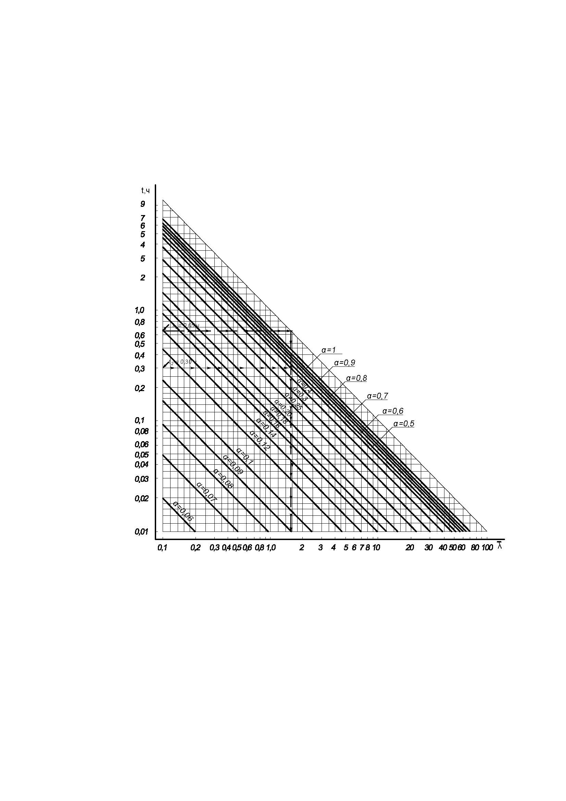

Время, ч

Показатель средней пористости, у.е.

Рисунок А.2 — Номограмма к расчёту показателей пористости по кинетике водопоглощения при непрерывном взвешивании

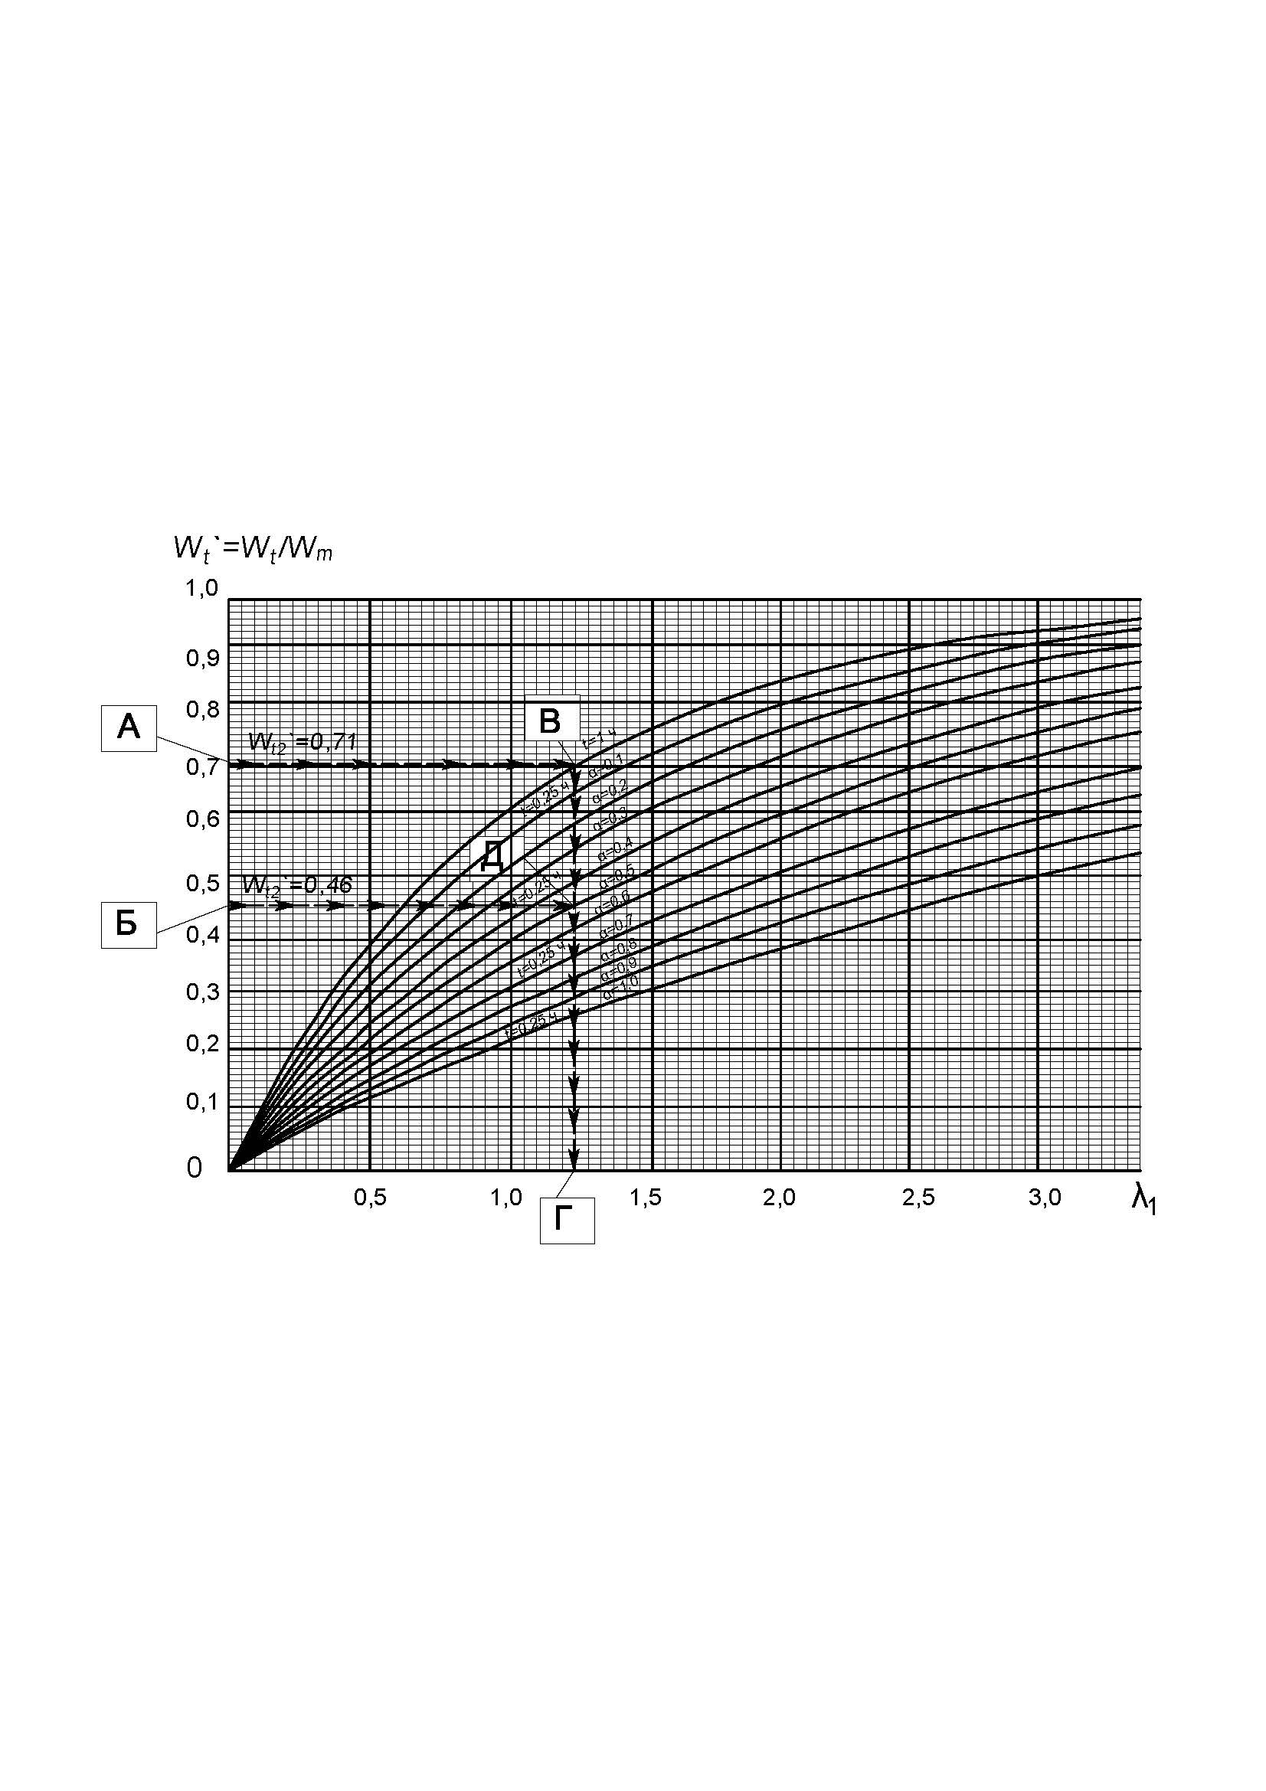

Относительное водопоглощение

Вспомогательный параметр, у.е.

Рисунок А.3 — Номограмма к примеру расчёта показателей пористости $λ_{1}$ бетона по кинетике водопоглощения *W´* при дискретном взвешивании

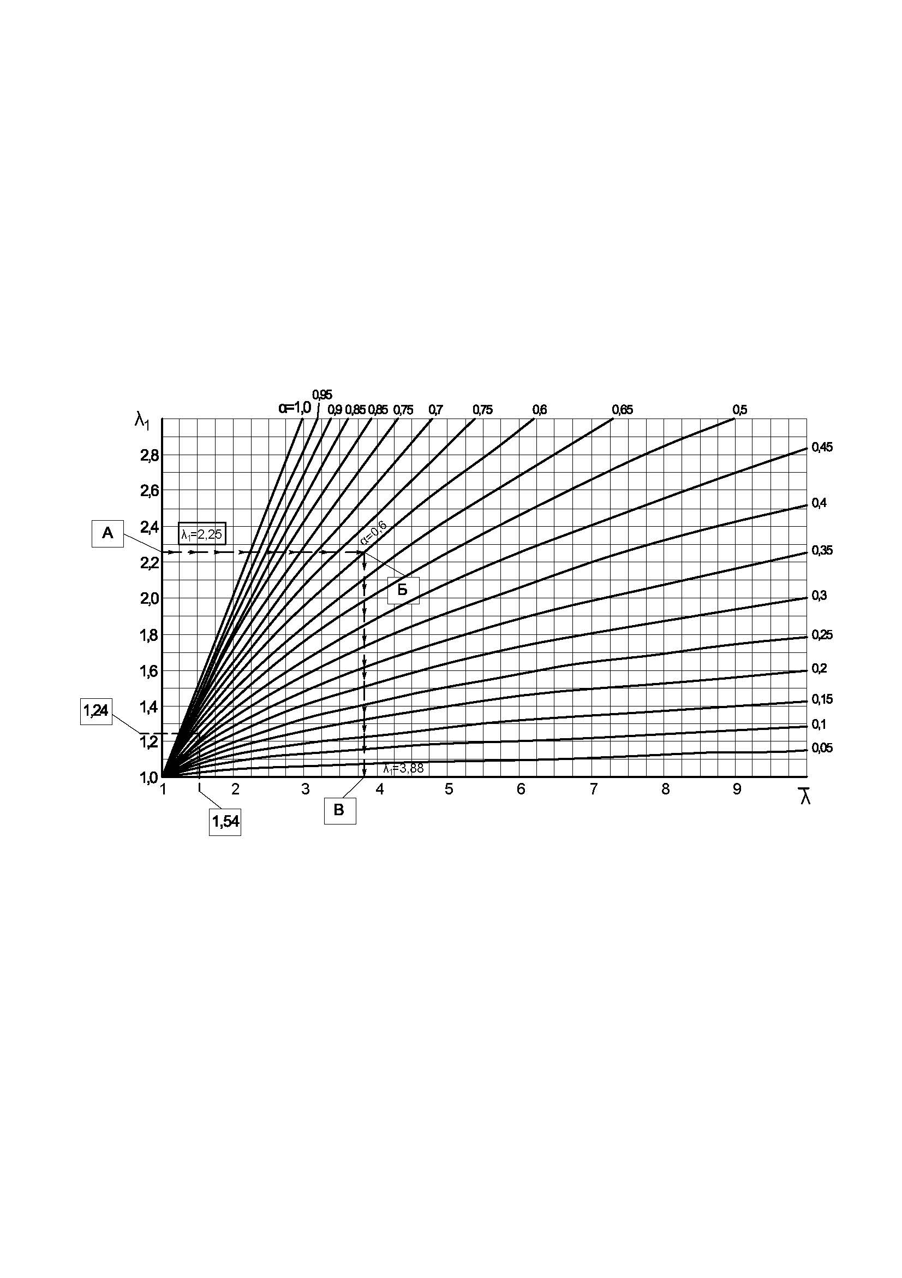

Показатель средней пористости, у.е.

Вспомогательный параметр, у.е.

Рисунок А.4 — Номограмма к примеру определения значения показателя среднего размера $\overline{λ}$ открытых капиллярных пор (при вспомогательном параметре $λ_{1}$ ≥1)

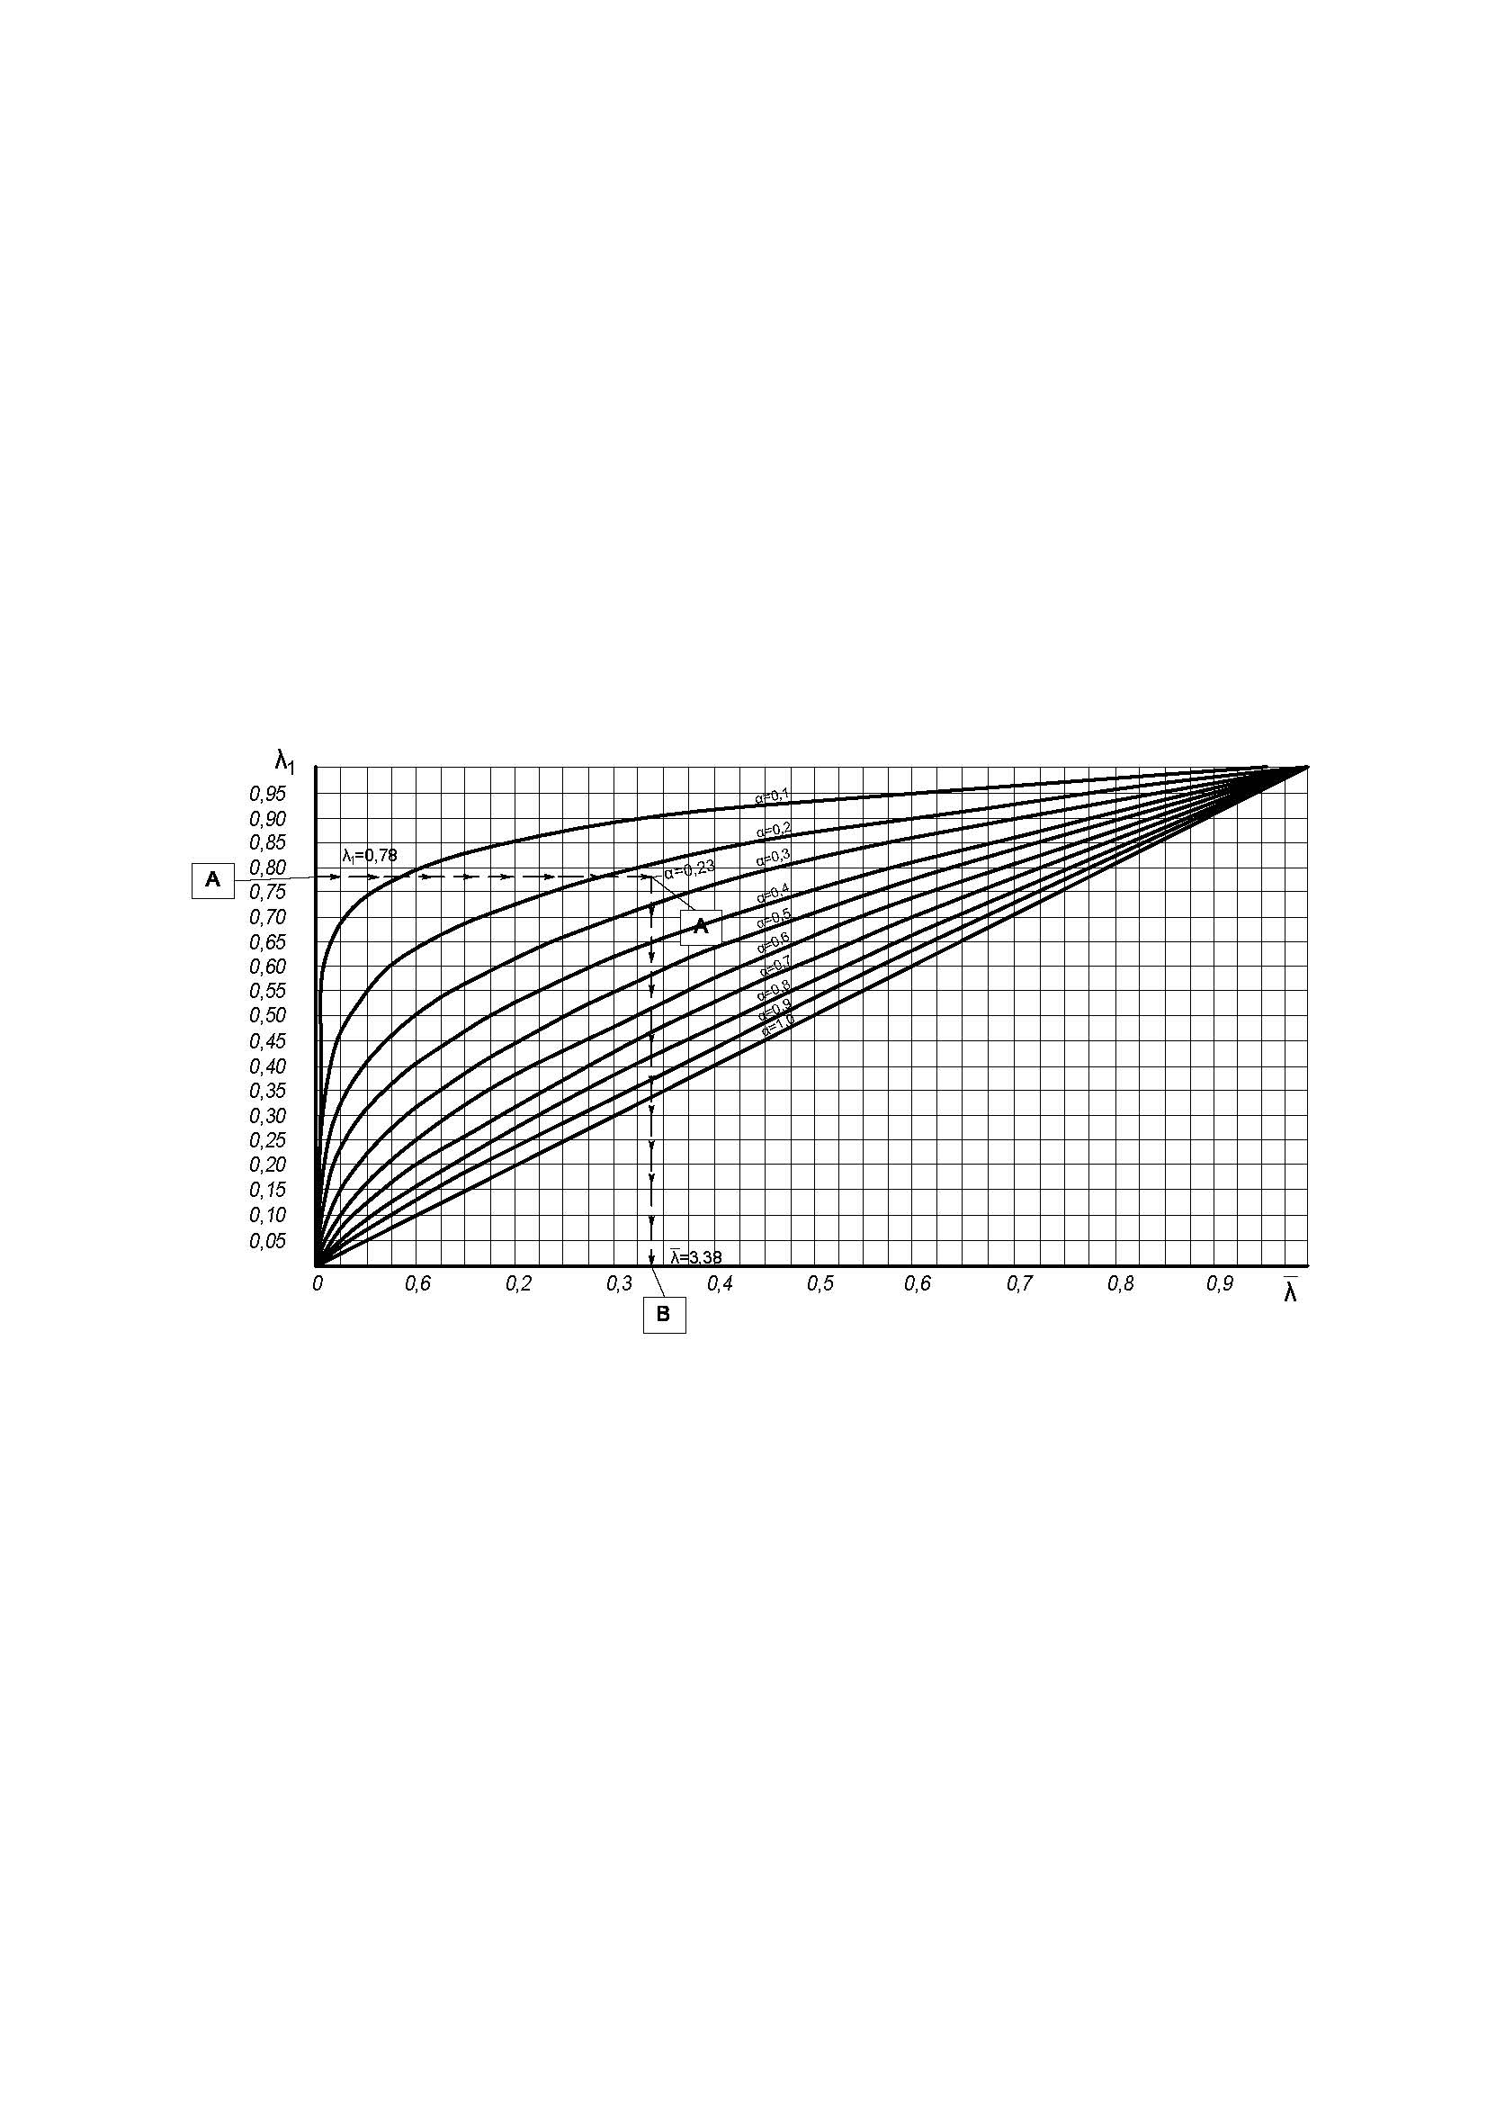

Показатель средней пористости, у.е.

Вспомогательный параметр, у.е.

Рисунок А.5 — Номограмма к примеру определения значения показателя среднего размера $\overline{λ}$ открытых капиллярных пор (при вспомогательном параметре $λ_{1}$ ≤1)

**Приложение Б**

**(рекомендуемое)**

**Классификация бетонов по показателям пористости, оцениваемым по кинетике их водопоглощения**

Классификация бетонов по показателям открытой капиллярной пористости, оцениваемым по кинетике водопоглощения.

Бетоны классифицируются:

1. по показателю открытой капиллярной пористости, равному объемному водопоглощению бетона (*W*о):
2. – особо плотные – *W*о ≤ 5%;
3. – плотные – 5% < *W*о ≤ 10%;
4. – средней плотности - 10% < *W*о ≤ 20%;
5. – малой плотности - 20% < *W*о ≤ 40%;
6. – неплотные *W*о > 40%;
7. по показателю среднего размера пор, характеризуемому величиной $\overline{λ}$:

А –микропористые – $\overline{λ}$ ≤ 0,5;

Б – мелкопористые – 0,5 < $\overline{λ}$ ≤ 1,0;

В – среднепористые – 1,0 < $\overline{λ}$ ≤ 3,0;

Г – крупнопористые – 3,0 < $\overline{λ}$ ≤ 7,0;

Д – макропористые – $\overline{λ}$ > 7,0;

1. по показателю однородности пор по размерам, характеризуемому величиной α:
2. – высокой однородности – 0,7 < α ≤ 1,0;
3. – средней однородности – 0,25 < α ≤ 0,7;
4. – низкой однородности – α ≤ 0,25.

|  |
| --- |
| УДК 666.973.6:539.217:006 354 МКС 91.100.30  Ключевые слова: бетоны, метод определения показателей пористости, кинетика водопоглощения |

1. * Утратил силу в Российской Федерации. Действует ГОСТ Р 53228 Весы неавтоматического действия. Часть 1. Метрологические и технические требования. Испытания.